Circuitos digitais

projeto SIMULADOR DE relÓgio

Thiago de Souza Brito | Ciência da Computação | 21/11/2022

# IMPLEMENTAÇÃO DE UM RELÓGIO SIMPLES:

1. CIRCUITO CONTADOR DE 0 À 9:

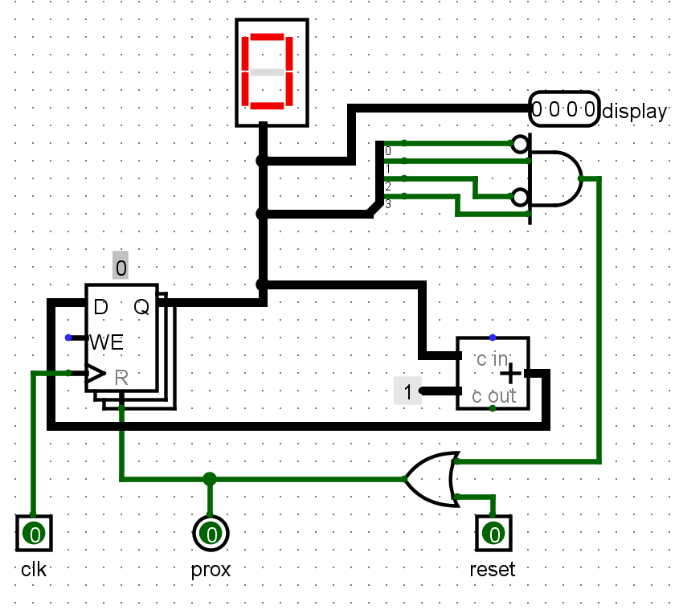

* CIRCUITO FEITO COM UM REGISTRADOR, UM SOMADOR E UM DETECTOR DO NÚMERO 10 (1010), QUANDO DETECTADO FAZ COM QUE O CIRCUITO REINICIE PARA O 0 NOVAMENTE.

1. CIRCUITO CONTADOR DE 0 A 59: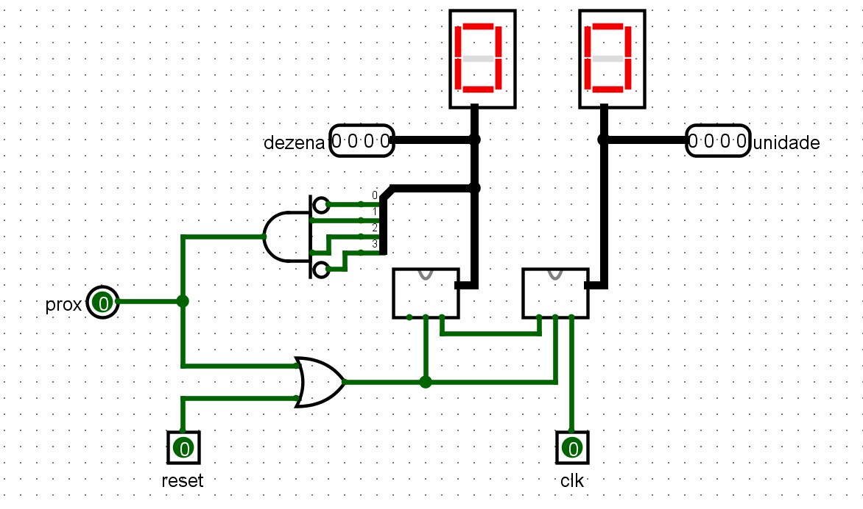

* CIRCUITO FEITO COM DOIS CONTADORE DE 0 A 9, QUANDO O PRIMEIRO É REINICIADO, ACIONA O SEGUNDO CONTADOR QUE FAZ COM QUE QUANDO O SEGUNDO CONTADOR CHEGAR AO NÚMERO 6, TAMBÉM TEM O CIRCUITO REINICIADO.

1. CIRCUITO CONTADOR DE 0 A 24: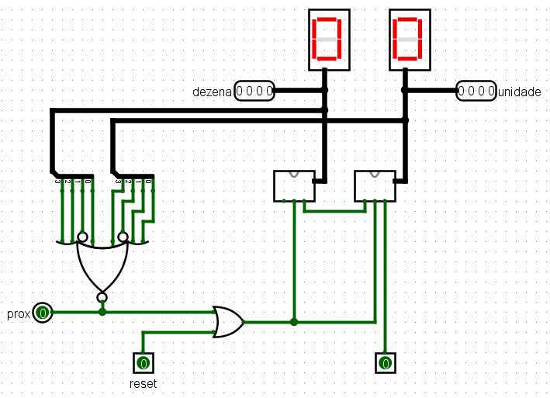

* CIRCUITO FEITO COM DOIS CONTADORES DE 0 A 9, COM AS SAIDAS LIGADAS A UMA PORTA XOR QUE DETECTA OS NUMÉROS E COM ISSO VAMOS TER UM RELOGIO SIMPLES:

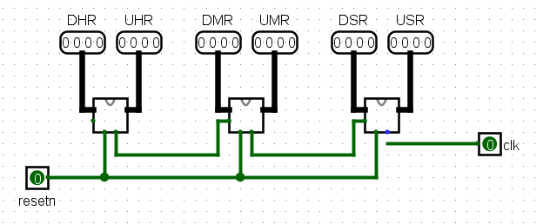

# IMPLEMENTAÇÃO DO ALARME E MUDANÇA:

1. CIRCUITO DO RELÓGIO NORMAL:

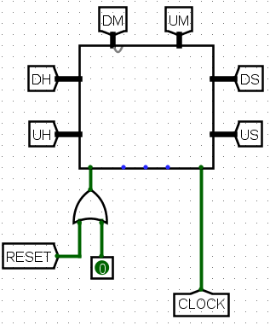

* CIRCUITO DO RELOGIO FOI FEITO PELO ULTIMO MOSTRADO.

1. CIRCUITO DO ALARME

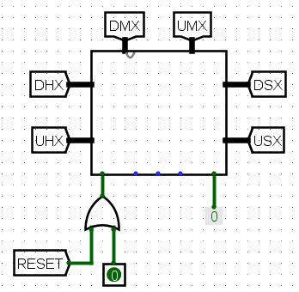

* CIRCUITO IDENTICO AO RELÓGIO POREM AO INVES DE SER LIGADO AO CLOCK É LIGADO AO UMA CONSTANTE DE VALOR = 0.

# IMPLEMENTAÇÃO DAS MÁQUINAS DE ESTADO E AJUSTES FINAIS:

1. CIRCUITO QUE SELECIONA O RELOGIO OU O ALARME A PARTIR DE UMA ENTRADA “s” = 0/1:

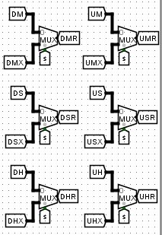

* RECEBE COMO ENTRADA O CIRCUITO DO RELÓGIO E O CIRCUITO DO ALARME, COM ISSO DE ACORDO COM O SELETOR “s” , SE FOR = 0, IRA SELECIONAR O RELÓGIO, CASO CONTRARIO, IRA SELECIONAR O ALARME.

1. 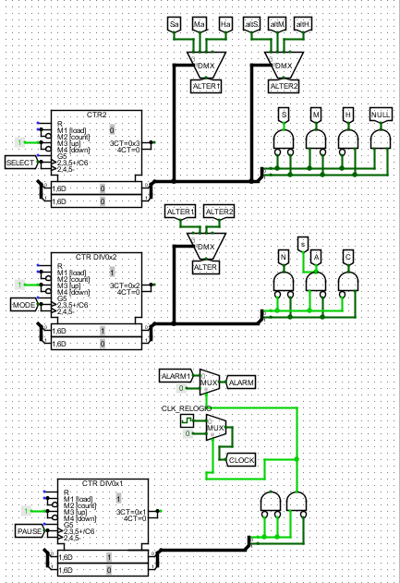MAQUINAS DE ESTADOS:

* BOTÃO SELECT:

1. ESTADOS SEGUNDOS, MINUTOS, HORAS E NULL, RESPECTIVAMENTES REPRESENTADOS POR 00, 01, 10 E 11.
2. COM DOIS DEMULTIPLEXADORES, OS TUNEIS ALTER1 E ALTER2 REPRESENTAM OS ESTADOS DE ALTERAÇÕES DO ESTADO MUDANÇA (“C”) OU DO ALARME(“A”).
   * + BOTÃO MODE:
3. REPRESENTA OS ESTADOS: RELOGIO, ALARME E MUDANÇA.
4. O “s” TEM LIGAMENTO COM O ALARME, LOGO QUANDO ESTADO DO ALARME “A” FOR IGUAL A “1” O RELÓGIO IRA SELECINAR MODO “ALARM” AUTOMATICAMENTE.
5. DEMULTICOMPLEXADOR QUE RECEBE COMO SELETOR O ESTADO DO “MODE” E SELECIONA OU “ALTER1” OU “ALTER2” E ELE IRA ALTERAR TAL ESTADO DE ACORDO COM RESULTADO DO DEMULTICOMPLEXADOR

* CIRCUITO ALARME:

1. 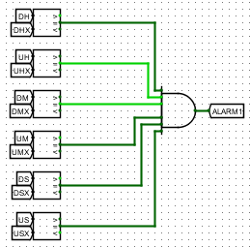CIRCUITO FEITO COM 6 COMPARADORES QUE COMPARA AS ENTRADAS DO RELOGIO E DO ALARME, COM ISSO AS SAÍDAS SÃO LIGADAS A UMA PORTA AND QUE ATIVA O “ALARM".

* BOTÃO PAUSE:

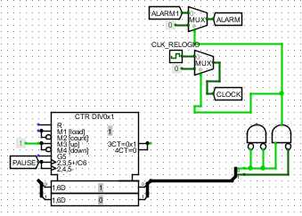

1. MAQUINA QUE REPRESENTA OS ESTADOS 0 E 1, REFERENTE AO BOTÃO PAUSE QUE TEM COMO RESPECTIVOS ESTADOS LIGADO E DESLIGADO.
2. DOIS MULTICOMPLEXADORES, O PRIMEIRO CONTROLA A ENTRADA DO CLOCK, SE O ESTADO PAUSE FOR = 1, VAI SELECIONAR A CONSTANTE DE VALOR 0, CASO CONTRARIO, O RELOGIO IRA RODAR NORMALMENTE.
3. O SEGUNDO MULTICOMPLEXADOR, CONTROLA O ALARME, SE O BOTÃO PAUSE FOR = 1, IRA SELECIONAR INDEPENDENTIMENTE DO SISTEMA DE ALARME, QUE IRA DESLIGAR O LED DO “ALARM”.

# CIRCUITO FINAL, SIMULADOR DE UM RELÓGIO DIGITAL: